博弈论作业

1、解：

总产量 $Q=q_{1}+q_{2}+⋯+q_{n}$，其中𝑞𝑖​是厂商𝑖的产量

价格函数为： $p(Q)=a-bQ$

由于每个厂商的生产成本为0，因此厂商𝑖的利润𝜋𝑖只与它的产量𝑞𝑖​和市场价格𝑝(𝑄)有关，利润函数为：

$$π_{i}=p(Q)⋅q_{i}=(a-bQ)⋅q_{i}$$

为了求出均衡下每个厂商的利润，我们需要先确定均衡时各个厂商的产量。在古诺模型中，每个厂商会选择自己的产量以最大化自己的利润，考虑到其他厂商的产量。这是一个纳什均衡问题。

因为所有公司都是对称的，所以在均衡状态下，所有公司的产量相同，即 $q_{1}=q_{2}=⋯=q_{n}=q^{*}$。则总产量 $Q^{*}=nq^{*}$。

将总产量𝑄∗代入价格函数中，得到均衡价格：

$$p^{*}=a-b(nq^{*})$$

厂商的利润函数变为：

$$π_{i}^{*}=(a-b(nq^{*}))⋅q^{*}$$

要最大化利润，我们对𝑞∗求导并令其等于0：

$$\frac{dπ_{i}^{*}}{dq^{*}}=a-2bq^{*}-b(n-1)q^{*}=a-b(n+1)q^{*}=0$$

解得均衡产量：

$$q^{*}=\frac{a}{b(n+1)}$$

将均衡产量代入价格函数中得到均衡价格：

$$p^{*}=a-b(nq^{*})=a-\frac{abn}{b(n+1)}=\frac{a}{n+1}$$

最终均衡下每个厂商的利润为：

$$π_{i}^{*}=p^{*}⋅q^{*}=\frac{a}{n+1}⋅\frac{a}{b(n+1)}=\frac{a^{2}}{b(n+1)^{2}}$$

当𝑛→∞时，每个厂商的利润趋近于：

$$\lim_{n→∞}π_{i}^{*}=\lim_{n→∞}\frac{a^{2}}{b(n+1)^{2}}=0$$

因此，当公司数量趋于无穷大时，每个厂商的利润趋于0。

2、解：

（1）

当玩家A选择策略a1时，玩家B最佳响应是策略b3（标黄）；

当玩家A选择策略a2时，玩家B最佳响应是策略b2（标黄）；

当玩家A选择策略a3时，玩家B最佳响应是策略b1（标黄）；

当玩家B选择策略b1时，玩家A最佳响应是策略a1（标绿）；

当玩家B选择策略b2时，玩家A最佳响应是策略a2（标绿）；

当玩家B选择策略b3时，玩家A最佳响应是策略a3（标绿）。

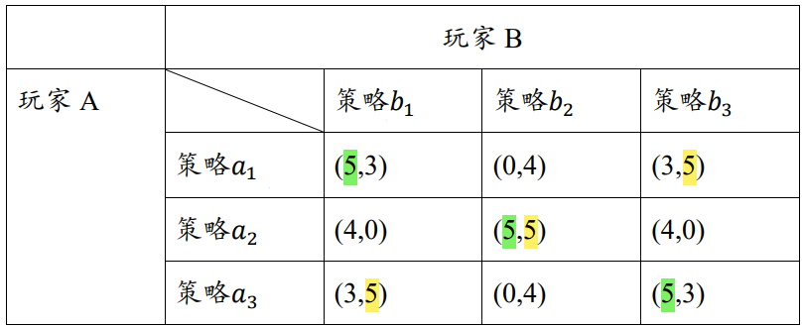

故纳什均衡点为（策略a2,策略b2）。

（2）

当玩家A选择策略a1时，玩家B最佳响应是策略b1（标黄）；

当玩家A选择策略a2时，玩家B最佳响应是策略b2（标黄）；

当玩家A选择策略a3时，玩家B最佳响应是策略b2（标黄）；

当玩家A选择策略a4时，玩家B最佳响应是策略b1、b3（标黄）；

当玩家B选择策略b1时，玩家A最佳响应是策略a3（标绿）；

当玩家B选择策略b2时，玩家A最佳响应是策略a2（标绿）；

当玩家B选择策略b3时，玩家A最佳响应是策略a1、a3（标绿）；

当玩家B选择策略b4时，玩家A最佳响应是策略a4（标绿）。

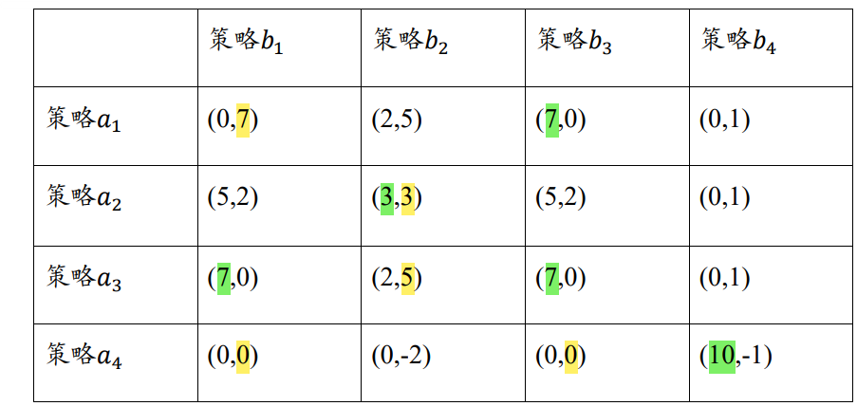

故纳什均衡点为（策略a2,策略b2）。

3、解：

|  |  |  |  |  |  |  |
| --- | --- | --- | --- | --- | --- | --- |
|  |  |  |  |  | min | max |
|  | -5 | 2 | 1 | 19 | -5 |  |
|  | 6 | 4 | 4 | 8 | 4* | 4* |
|  | 5 | 4 | 0 | -6 | -6 |  |
| max | 6 | 4* | 4* | 19 |  |  |
| min |  |  | 4* |  |  |  |

故纳什均衡点为a2,2=a2,3=4

4、解：

|  |  |  |  |  |  |
| --- | --- | --- | --- | --- | --- |
|  |  |  |  | min | max |
|  | 4 | 0 | 2 | 0* |  |
|  | -2 | 7 | 1 | -2 | 0* |
| max | 4 | 7 | 2 |  |  |
| min |  | 2* |  |  |  |

显然该矩阵对策没有纯纳什均衡，这时可以求解其混合纳什均衡。

求解:

$$\max_{p∈Δ_{1}}\min_{q∈Δ_{2}}pMq^{⊤}$$

等价于

$$max v$$

$$s.t.$$

$$pM≤v1$$

$$p=\left(p1,…,pm\right)∈Δ_{1}$$

$$1=(1,…,1)^{⊤}$$

求解得纳什均衡点为2。

5、证：

定理1证明：

由于 $\min_{j}a_{ij} ≤a_{ij}^{*} ≤\max_{j}a_{ij}$

所以 $v_{1}=\max_{i}\min_{j}a_{ij}\text{ (gain floor)} ≤\min_{j}\max_{i}a_{ij}\text{ (Loss-ceiling) }=v_{2}$

定理2证明：

由定义2： $\max_{i}a_{is} ≤a_{rs}^{ } ≤\min_{j}a_{rj}$ 可知，鞍点即为博弈值 $v$。

再由定义1： $v_{1}{=v}_{2}=v_{ }$ 可知， $v_{1}{=a_{rs}^{ }=v}_{2}$。